**TRƯỜNG ĐẠI HỌC NAM CẦN THƠ**

**KHOA CÔNG NGHỆ THÔNG TIN**



**BÁO CÁO ĐỒ ÁN CƠ SỞ 02**

**NGÀNH CÔNG NGHỆ THÔNG TIN**

**Mã số ngành: 7480201**

**ĐỀ TÀI**

**PLATFORM GAME BẮN SÚNG**

**Sinh viên: TRƯƠNG CHIẾU KHẢI  
MSSV : 2110537**

**Sinh viên : NGUYỄN VĂN LẠC**

**MSSV : 214015**

**Khóa : K9**

**Cần Thơ, tháng 12 năm 2024**

**TRƯỜNG ĐẠI HỌC NAM CẦN THƠ**

**KHOA CÔNG NGHỆ THÔNG TIN**



**BÁO CÁO ĐỒ ÁN CƠ SỞ 02**

**Ngành: Công Nghệ Thông Tin**

**Mã số ngành: 7480201**

**ĐỀ TÀI**

**PLATFORM GAME BẮN SÚNG**

|  |  |
| --- | --- |
| **Giảng viên hướng dẫn**  **Thầy TRẦN VĂN THIỆN** | **Sinh viên thực hiện**  **TRƯƠNG CHIẾU KHẢI**  **MSSV: 2110537**  **NGUYỄN VĂN LẠC**  **MSSV: 214015** |

**Cần Thơ, tháng 12 năm 2024**

**LỜI CẢM ƠN**

Sau một thời gian học tập và tích lũy kiến thức chuyên môn từ các môn học, cùng với việc thực hành các kiến thức, nhóm chúng em đã tìm hiểu thêm các kiến thức về lập trình. Điều này giúp chúng em có cái nhìn toàn diện hơn về lĩnh vực này. Chúng em đã áp dụng những kiến thức đã học trên lớp cùng các tài liệu bổ sung để triển khai dự án mang tên “Platform game bắn súng”.

Trong quá trình thực hiện đồ án, nhóm chúng em xin gửi lời cảm ơn sâu sắc đến thầy Trần Văn Thiện đã tận tình hướng dẫn, theo dõi sát sao quá trình xây dựng đồ án và hỗ trợ kịp thời, giúp chúng em có thể hoàn thành dự án.

Chúng em cũng xin chân thành cảm ơn quý thầy cô Khoa Công nghệ thông tin Trường Đại học Nam Cần Thơ đã tận tâm giảng dạy và truyền đạt những kiến thức quý báu, giúp chúng em hoàn thiện chương trình học tại trường.

Vì còn hạn chế về kinh nghiệm và kiến thức, mặc dù đã rất nỗ lực, chúng em không thể tránh khỏi những thiếu sót trong quá trình thực hiện đề tài. Chúng em rất mong nhận được những góp ý từ quý thầy cô để có thể khắc phục và hoàn thiện đề tài một cách tốt nhất.

Cuối cùng, chúng em xin kính chúc quý Thầy Cô Khoa Công nghệ Thông tin Trường Đại học Nam Cần Thơ luôn dồi dào sức khỏe và gặt hái nhiều thành công.

Em xin chân thành cảm ơn thầy cô rất nhiều!

|  |  |
| --- | --- |
| **Sinh viên thực hiện** | **Sinh viên thực hiện** |
| **Trương Chiếu Khải** | **Nguyễn Văn Lạc** |

**LỜI CAM KẾT**

Chúng em xin cam kết rằng toàn bộ nội dung và kết quả trình bày trong đồ án cơ sở 1 này về "Platform game bắn súng" là thành quả từ kiến thức, kinh nghiệm và nỗ lực chung của nhóm. Sản phẩm được thực hiện một cách độc lập, chưa từng sử dụng cho bất kỳ đồ án nào khác và phản ánh quá trình nghiên cứu cũng như làm việc chăm chỉ của chúng em.

Trong suốt quá trình thực hiện, nhóm đã luôn tôn trọng quyền lợi và sự riêng tư của các cá nhân, tổ chức liên quan, đảm bảo không có bất kỳ vi phạm nào xảy ra. Các thông tin, dữ liệu, hình ảnh và tài liệu tham khảo đều được sử dụng một cách có trách nhiệm, được trích dẫn nguồn và chú thích đầy đủ.

Nhóm cũng đã tận dụng các công cụ lập trình phù hợp nhằm tối ưu hóa hiệu quả và chất lượng sản phẩm. Đây là kết quả của sự phối hợp nhịp nhàng giữa các thành viên, với mục tiêu mang đến một tựa game bắn súng phong cách platform giàu tính thử thách và hấp dẫn.

Với mong muốn đóng góp vào sự phát triển của ngành công nghiệp game, nhóm sẽ không ngừng cải thiện và hoàn thiện sản phẩm, mang lại những trải nghiệm giải trí độc đáo cho người chơi.

|  |  |
| --- | --- |
| **Sinh viên thực hiện** | **Sinh viên thực hiện** |
| **Trương Chiếu Khải** | **Nguyễn Văn Lạc** |

**NHẬN XÉT CỦA GIẢNG VIÊN HƯỚNG DẪN**

..............................................................................................................................................................................

..............................................................................................................................................................................

..............................................................................................................................................................................

..............................................................................................................................................................................

..............................................................................................................................................................................

..............................................................................................................................................................................

..............................................................................................................................................................................

..............................................................................................................................................................................

..............................................................................................................................................................................

..............................................................................................................................................................................

..............................................................................................................................................................................

..............................................................................................................................................................................

..............................................................................................................................................................................

..............................................................................................................................................................................

..............................................................................................................................................................................

..............................................................................................................................................................................

..............................................................................................................................................................................

..............................................................................................................................................................................

.................................................................................................................................................................................

*Cần Thơ, ngày .... tháng ..... năm 2024*

|  |  |
| --- | --- |
|  | **Giảng viên hướng dẫn** |

**NHẬN XÉT CỦA GIẢNG VIÊN PHẢN BIỆN**

..............................................................................................................................................................................

..............................................................................................................................................................................

..............................................................................................................................................................................

..............................................................................................................................................................................

..............................................................................................................................................................................

..............................................................................................................................................................................

..............................................................................................................................................................................

..............................................................................................................................................................................

..............................................................................................................................................................................

..............................................................................................................................................................................

..............................................................................................................................................................................

..............................................................................................................................................................................

..............................................................................................................................................................................

..............................................................................................................................................................................

..............................................................................................................................................................................

..............................................................................................................................................................................

.................................................................................................................................................................................

*Cần thơ, ngày ..... tháng ..... năm 2024*

|  |  |
| --- | --- |
|  | **Giảng viên phản biện** |

**LỜI NÓI ĐẦU**

Với sự bùng nổ của công nghệ thông tin và nhu cầu giải trí ngày càng cao, các nền tảng game đang trở thành một phần không thể thiếu trong đời sống của nhiều người. Game không chỉ mang lại sự thư giãn, giải trí mà còn mở ra một không gian sáng tạo, nơi người chơi có thể thử thách bản thân và trải nghiệm những câu chuyện độc đáo. Sự phát triển vượt bậc của công nghệ đã thay đổi cách chúng ta tiếp cận và trải nghiệm các trò chơi, góp phần thúc đẩy ngành công nghiệp game ngày càng phát triển mạnh mẽ.

Trong số đó, các trò chơi platform bắn súng đang nhận được sự yêu thích đặc biệt nhờ sự kết hợp giữa lối chơi sáng tạo, thử thách và yếu tố hành động gây cấn. Nhu cầu phát triển các tựa game thuộc thể loại này không ngừng tăng lên, mở ra cơ hội lớn cho các nhà phát triển trong việc mang đến những sản phẩm giải trí chất lượng cao, đáp ứng sở thích đa dạng của người chơi.

Nhận thấy tiềm năng và sức hút của thể loại này, chúng em đã quyết định phát triển một dự án platform game bắn súng. Mục tiêu của dự án không chỉ là tạo ra một tựa game giải trí cuốn hút mà còn nhằm thử nghiệm và áp dụng các kỹ thuật lập trình, thiết kế đồ họa và phát triển tính năng theo chuẩn mực hiện đại. Trò chơi này không chỉ mang lại trải nghiệm thú vị cho người chơi mà còn là cơ hội để nhóm học hỏi và phát triển kỹ năng trong lĩnh vực lập trình game, đồng thời đóng góp vào sự phát triển của ngành công nghiệp giải trí kỹ thuật số.

# MỤC LỤC

DANH MỤC HÌNH ẢNH 1

THÔNG TIN CHUNG 2

CHƯƠNG 1: GIỚI THIỆU 3

1.1. Tên đề tài 3

1.2. Lý do chọn đề tài 3

1.3. Hướng tiếp cận và Ưu nhược điểm của đề tài. 3

1.3.1. Hướng tiếp cận của đề tài 3

1.3.2. Ưu điểm của đề tài: 4

1.3.3. Nhược điểm của đề tài: 4

1.4. Mô tả hoạt động của trò chơi 5

CHƯƠNG 2: CƠ SỞ VÀ PHƯƠNG PHÁP NGHIÊN CỨU 6

2.1. Cơ sở lý luận và ý nghĩa thực tiễn của đề tài 6

2.1.1. Lập trình game với Unity 6

2.1.2. Tổng quan về Game Engine 7

2.1.3. Tổng quan về Unity 9

2.1.4. Tổng quan về các thành phần trong Unity 10

2.2 Phương pháp nghiên cứu 14

CHƯƠNG 3: PHÂN TÍCH VÀ THIẾT KẾ GAME 15

3.1. Phân tích yêu cầu và tính năng của game 15

3.1.1. Mục tiêu và thể loại game 15

3.1.2. Các tính năng chính trong game 15

3.2. Thiết kế màn chơi 15

3.2.1 Thiết kế các yếu tố môi trường trong từng màn 15

3.2.2 Hệ thống mục tiêu và nhiệm vụ trong mỗi màn chơi 16

3.3. Thiết kế nhân vật và vũ khí 16

3.3.1 Thiết kế nhân vật chính 16

3.3.2 Thiết kế vũ khí và cách di chuyển 17

3.3.3 Các loại kẻ thù và hành vi 17

3.3.4 Thiết kế các Animation và Animator 17

3.4. Cơ chế gameplay và xử lý vật lý trong game 25

CHƯƠNG 4: GIAO DIỆN 26

4.1. Giao diện Menu 26

4.2. Giao diện khi bắt đầu chơi 27

4.3. Giao diện tạm ngưng khi đang chơi 27

4.4. Giao diện khi nhân vật bị chết 28

CHƯƠNG 5: KẾT LUẬN 29

5.1. Kết quả đạt được 29

5.2. Hướng phát triển của đề tài 29

TÀI LIỆU SỬ DỤNG VÀ THAM KHẢO 30

# 

# DANH MỤC HÌNH ẢNH

Hình 2. 1 Giao diện làm việc của Project 6

Hình 2. 2 Assets 9

Hình 2. 3 Animations 9

Hình 2. 4 Graphics 10

Hình 2. 5 Prefab 10

Hình 2. 6 Scripts 11

Hình 2. 7 Level 11

Hình 2. 8 Packages 12

Hình 3. 1 Mô hình nhân vật chính 15

Hình 3. 2 Animation nhân vật chính 16

Hình 3. 3 Khi nhân vật chạy 16

Hình 3. 4 Khi nhân vật đứng yên 17

Hình 3. 5 Khi nhân vật nằm 17

Hình 3. 6 Khi nhân vật nhảy 17

Hình 3. 7 Khi nhân vật bắn lên trời 17

Hình 3. 8 Khi bắn chéo lên 18

Hình 3. 9 Khi bắn chéo xuống 18

Hình 3. 10 Súng máy 18

Hình 3. 11 Kẻ địch cận chiến chạy 18

Hình 3. 12 Kẻ địch nhảy 19

Hình 3. 13 Kẻ địch bắn tỉa 19

Hình 3. 14 Khi kẻ địch cận chiến chết 19

Hình 3. 15 Kẻ địch bắn tỉa chết 20

Hình 3. 16 Animator phần trên nhân vật 20

Hình 3. 17 Animator phần dưới nhân vật 21

Hình 3. 18 Kẻ địch cận chiến 21

Hình 3. 19 Kẻ địch khi chết 22

Hình 3. 20 Lính bắn tỉa 22

Hình 3. 21 Sơ đồ chức năng của người chơi 23

Hình 4. 1 Giao diện Menu 25

Hình 4. 2 Giao diện khi bắt đầu chơi 26

Hình 4. 3 Giao diện tạm ngưng khi đang chơi 26

Hình 4. 4 Nhân vật bị chết 27

# THÔNG TIN CHUNG

Tên đồ án: Platform game bắn súng

Nhóm sinh viên thực hiện:

Sinh viên 1: Trương Chiếu Khải MSSV: 2110537

Sinh viên 2: Nguyễn Văn Lạc MSSV: 214015

Phân công công việc (Mô tả cụ thể công việc của từng thành viên):

Sinh viên 1: Trương Chiếu Khải

* Lập trình các nút cảm ứng điều khiển
* Lập trình quỹ đạo bay của đạn
* Lập trình vật phẩm nâng cấp súng
* Lập trình hộp vật phẩm
* Lập trình điều khiển camera

Sinh viên 2: Nguyễn Văn Lạc

* Lập trình điều khiển nhân vật và cơ chế di chuyển
* Lập trình chức năng bắn đa hướng
* Lập trình cơ chế di chuyển và tấn công của kẻ địch
* Xử lý va chạm
* Lập trình cơ chế gây sát thương và nhận sát thương
* Xây dựng platform, tạo animation

Cùng thực hiện:

* Tìm kiếm tài nguyên game
* Test game
* Viết báo cáo, tìm tài liệu

# CHƯƠNG 1

# GIỚI THIỆU

## **1.1. Tên đề tài**

Chơi game là một hoạt động giải trí không thể thiếu trong cuộc sống hiện đại, giúp mọi người thư giãn và khám phá những thế giới ảo đầy sáng tạo. Nhận thấy sự yêu thích ngày càng tăng với các tựa game hành động, nhóm chúng em quyết định phát triển một "Platform game bắn súng" nhằm mang đến trải nghiệm thú vị và hấp dẫn nhất cho người chơi.

## **1.2. Lý do chọn đề tài**

Trong bối cảnh xã hội hiện đại, chơi game đã trở thành một phần không thể thiếu trong đời sống giải trí của nhiều người, giúp họ thư giãn và khám phá những thế giới ảo đầy sáng tạo. Với sự phát triển mạnh mẽ của công nghệ thông tin và ngành công nghiệp game, các trò chơi điện tử ngày càng phổ biến và đa dạng. Nhận thấy nhu cầu ngày càng tăng cùng với những tiềm năng phát triển của thể loại này, nhóm chúng em đã quyết định lựa chọn và phát triển đề tài "Platform game bắn súng."

Nhu cầu thực tế: Sự phổ biến của các thiết bị chơi game và xu hướng tìm kiếm các tựa game hành động đầy thử thách đã thúc đẩy nhu cầu giải trí bằng các trò chơi bắn súng. Một tựa game platform có lối chơi sáng tạo và hấp dẫn sẽ đáp ứng được sự mong đợi của người chơi.

Trải nghiệm hấp dẫn: Platform game bắn súng mang đến lối chơi gây cấn, kết hợp giữa yếu tố hành động, chiến lược và khám phá. Người chơi có thể thử thách bản thân qua các màn chơi đa dạng, đồng thời trải nghiệm đồ họa sống động và âm thanh chân thực.

Tiềm năng thị trường lớn: Thị trường game toàn cầu đang phát triển nhanh chóng, đặc biệt là các trò chơi đa nền tảng. Với sự gia tăng của game thủ và cộng đồng yêu thích game hành động, đây là thời điểm thích hợp để phát triển một tựa game bắn súng với phong cách riêng.

Cơ hội học hỏi và sáng tạo: Dự án không chỉ mang lại giá trị giải trí cho người chơi mà còn là cơ hội để nhóm áp dụng các kỹ thuật lập trình, thiết kế đồ họa và phát triển game hiện đại. Đây cũng là bước đệm quan trọng để nhóm tích lũy kinh nghiệm trong lĩnh vực công nghệ game.

Đóng góp vào sự phát triển của ngành công nghiệp game: Tựa game không chỉ phục vụ nhu cầu giải trí mà còn góp phần thúc đẩy sự phát triển của ngành công nghiệp game trong nước, mở rộng cơ hội cho các nhà phát triển trẻ và tạo sân chơi mới cho cộng đồng game thủ.

## **1.3. Hướng tiếp cận và Ưu nhược điểm của đề tài.**

### **1.3.1. Hướng tiếp cận của đề tài**

Phân tích nhu cầu người chơi: Tiếp cận bằng cách nghiên cứu và phân tích nhu cầu, sở thích của người chơi đối với các tựa game bắn súng kết hợp phong cách platform. Điều này giúp xây dựng lối chơi cuốn hút, thiết kế giao diện trực quan và tạo nên trải nghiệm mượt mà, phù hợp với mong đợi của từng nhóm người chơi.

Nghiên cứu thị trường và đối thủ cạnh tranh: Tiếp cận thông qua việc nghiên cứu thị trường game và phân tích các đối thủ cạnh tranh trong lĩnh vực platform game bắn súng. Việc này giúp hiểu rõ xu hướng phát triển, các cơ chế gameplay được yêu thích, và điểm mạnh yếu của các sản phẩm hiện tại, từ đó đề xuất những ý tưởng sáng tạo và chiến lược phát triển hiệu quả.

Tạo nội dung chất lượng: Tập trung vào việc xây dựng nội dung game chất lượng, bao gồm các màn chơi thử thách, cốt truyện lôi cuốn, thiết kế nhân vật độc đáo và hệ thống vũ khí đa dạng. Nội dung cuốn hút không chỉ tạo hứng thú cho người chơi mà còn khuyến khích họ giới thiệu trò chơi đến bạn bè, tạo nên cộng đồng người chơi ngày càng lớn.

Tối ưu hóa trải nghiệm người chơi: Hướng tiếp cận này nhấn mạnh vào việc tối ưu hóa trải nghiệm người chơi trong game. Điều này bao gồm việc đảm bảo tốc độ xử lý mượt mà, cơ chế điều khiển dễ sử dụng, thiết kế đồ họa hấp dẫn và hỗ trợ chơi trên nhiều nền tảng. Những yếu tố này giúp người chơi tận hưởng game một cách trọn vẹn và thoải mái nhất.

### **1.3.2. Ưu điểm của đề tài:**

Tiện ích và linh hoạt: Một trong những điểm mạnh nổi bật của platform game bắn súng là tính tiện lợi và linh hoạt. Người chơi có thể tham gia trò chơi bất cứ lúc nào và ở bất kỳ đâu, chỉ cần có thiết bị chơi game và kết nối Internet. Điều này đặc biệt phù hợp với những người có lịch trình bận rộn, giúp họ dễ dàng tận hưởng những phút giây giải trí mà không bị giới hạn về thời gian hay không gian.

Lối chơi đa dạng và hấp dẫn: Trò chơi cung cấp nhiều màn chơi phong phú, từ các thử thách hành động căng thẳng đến các màn chơi khám phá đầy sáng tạo, đáp ứng đa dạng sở thích và kỹ năng của người chơi. Sự phong phú trong lối chơi giúp tạo ra trải nghiệm thú vị và không ngừng làm mới cho game thủ.

Tiết kiệm thời Gian và dễ tiếp cận: Với giao diện trực quan và cách chơi được tối ưu hóa, game giúp người chơi nhanh chóng làm quen mà không cần mất nhiều thời gian tìm hiểu. Các thao tác đơn giản và hệ thống hướng dẫn chi tiết đảm bảo mọi người, dù là người chơi mới hay lâu năm, đều có thể dễ dàng bắt đầu và tận hưởng trò chơi.

Tính cá nhân hóa: Platform game được thiết kế để mang đến trải nghiệm cá nhân hóa, cho phép người chơi tùy chỉnh nhân vật, vũ khí, và kỹ năng theo phong cách riêng của mình. Điều này không chỉ làm tăng sự hứng thú mà còn giúp mỗi người có hành trình chơi độc đáo và đặc biệt.

Tương tác và chia sẻ: Trò chơi tích hợp các tính năng tương tác, cho phép người chơi chia sẻ thành tích, đánh giá game, và mời bạn bè cùng tham gia. Điều này không chỉ tạo động lực cạnh tranh mà còn xây dựng một cộng đồng game thủ sôi động, nơi mọi người có thể giao lưu và cùng nhau khám phá những điều thú vị trong trò chơi.

### **1.3.3. Nhược điểm của đề tài:**

Platform game bắn súng mang đến nhiều tiện ích, chẳng hạn như lối chơi đa dạng và dễ tiếp cận, giúp người chơi có những trải nghiệm thú vị và hấp dẫn. Tuy nhiên, không thể không nhận diện những rủi ro tiềm ẩn. Những vấn đề như lỗi kỹ thuật, hoặc hệ thống không ổn định có thể gây gián đoạn trải nghiệm. Bên cạnh đó, sự cạnh tranh gay gắt từ các tựa game khác cũng là một thách thức lớn. Ngoài ra, việc đảm bảo sự công bằng trong các cơ chế game, cũng như phản hồi tiêu cực từ người chơi, là những yếu tố cần được chú trọng. Để thành công, nhóm chúng em đang tích cực nhận diện và giải quyết những thách thức này với những chiến lược linh hoạt và hiệu quả.

## **1.4. Mô tả hoạt động của trò chơi**

Platform game bắn súng hoạt động hoàn toàn tự động, không yêu cầu sự can thiệp trực tiếp từ người tạo ra trò chơi trong quá trình người chơi tham gia. Người chơi có thể tham gia vào các màn chơi, lưu trữ thành tích và khám phá các tính năng mà không cần đến sự giám sát của admin. Mọi thiết lập, từ cơ chế gameplay đến quản lý dữ liệu, đều được lập trình sẵn, giúp đảm bảo trải nghiệm mượt mà và liền mạch. Điều này không chỉ tăng tính linh hoạt mà còn giúp trò chơi vận hành độc lập, mang lại cảm giác thú vị và hoàn chỉnh cho người chơi.

# 

# CHƯƠNG 2

# CƠ SỞ VÀ PHƯƠNG PHÁP NGHIÊN CỨU

## **2.1. Cơ sở lý luận và ý nghĩa thực tiễn của đề tài**

Cơ sở lý luận của đề tài "Platform Game Bắn Súng" nằm ở sự phát triển mạnh mẽ của công nghệ game và nhu cầu giải trí ngày càng cao của người chơi. Việc áp dụng công nghệ vào thiết kế game không chỉ nâng cao trải nghiệm người chơi mà còn tạo ra các cơ hội mới trong việc phát triển nội dung và lối chơi. Công nghệ đồ họa, AI và kết nối trực tuyến giúp tạo ra môi trường chơi game thú vị, đồng thời tối ưu hóa các tính năng và cơ chế chơi.

Ý nghĩa thực tiễn của đề tài này là cung cấp một nền tảng game bắn súng hấp dẫn, đầy thử thách và dễ tiếp cận cho người chơi. Đối với các nhà phát triển game, việc tạo ra một tựa game bắn súng platform hiệu quả không chỉ giúp thu hút người chơi mà còn tạo ra cơ hội cạnh tranh trong thị trường game đang phát triển mạnh mẽ. Đồng thời, việc tối ưu hóa các tính năng chơi, quản lý dữ liệu người chơi, và cung cấp hỗ trợ trực tuyến cũng giúp nhà phát triển nâng cao trải nghiệm người chơi và duy trì cộng đồng game thủ trung thành.

Xác định mục tiêu nghiên cứu: Mục tiêu của đề tài là xác định các vấn đề mà game bắn súng platform sẽ giải quyết, như tối ưu hóa lối chơi, cải thiện AI của quái vật, phát triển cơ chế đa người chơi, và tăng cường tính năng tương tác giữa người chơi.

Thiết kế và phát triển game: Sử dụng các công nghệ game phù hợp, thiết kế và phát triển game bắn súng platform theo các yêu cầu và mục tiêu đã đề ra. Tích hợp các tính năng gameplay, hệ thống vũ khí, nhân vật, và các cấp độ thử thách khác nhau để người chơi có thể trải nghiệm game một cách trọn vẹn.

Kiểm thử và đánh giá game: Tiến hành kiểm thử và đánh giá game để đảm bảo tính ổn định, đáp ứng yêu cầu và tính năng. Điều này bao gồm kiểm tra gameplay, xử lý lỗi, và đảm bảo trải nghiệm người chơi được mượt mà và không có sự cố kỹ thuật.

Phân tích kết quả và đưa ra kết luận: Phân tích dữ liệu và kết quả thu được từ việc thiết kế, phát triển và đánh giá game. Đưa ra kết luận về hiệu quả, ưu điểm và hạn chế của game, đồng thời đề xuất hướng phát triển và cải thiện game trong tương lai.

### **2.1.1. Lập trình game với Unity**

Unity là một công cụ phát triển game mạnh mẽ và phổ biến, được sử dụng để phát triển các trò chơi 2D và 3D, cũng như các ứng dụng thực tế ảo (VR) và thực tế tăng cường (AR). Unity cung cấp một môi trường làm việc toàn diện, bao gồm các công cụ thiết kế, lập trình, mô phỏng vật lý, và phát triển âm thanh, giúp các nhà phát triển dễ dàng tạo ra các trò chơi và ứng dụng phong phú.

Nền tảng này sử dụng ngôn ngữ lập trình C# để viết mã và có một trình soạn thảo mã tích hợp sẵn. Unity hỗ trợ việc lập trình cả các trò chơi đơn giản và phức tạp, cung cấp các công cụ mạnh mẽ để tạo ra đồ họa 3D, hoạt ảnh, hiệu ứng hình ảnh, và các tính năng gameplay. Ngoài ra, Unity cũng hỗ trợ mô phỏng vật lý và các tính năng tương tác phức tạp, giúp người phát triển tạo ra các môi trường và hành động trò chơi sống động.

Unity có khả năng xuất trò chơi trên nhiều nền tảng khác nhau như Windows, macOS, Linux, Android, iOS, PlayStation, Xbox, Nintendo Switch, và nhiều nền tảng khác. Điều này giúp trò chơi hoặc ứng dụng có thể tiếp cận người dùng rộng rãi trên nhiều thiết bị và hệ điều hành.

Một điểm mạnh của Unity là Asset Store, nơi người dùng có thể mua và bán các tài nguyên game như mô hình 3D, âm thanh, texture, hoặc các công cụ hỗ trợ lập trình, giúp tiết kiệm thời gian và công sức trong việc phát triển game.

Unity không chỉ là công cụ phát triển game mà còn là một cộng đồng lớn mạnh, với các tài nguyên học tập, diễn đàn, và hỗ trợ từ cộng đồng, giúp người mới bắt đầu và cả các lập trình viên chuyên nghiệp cùng phát triển.

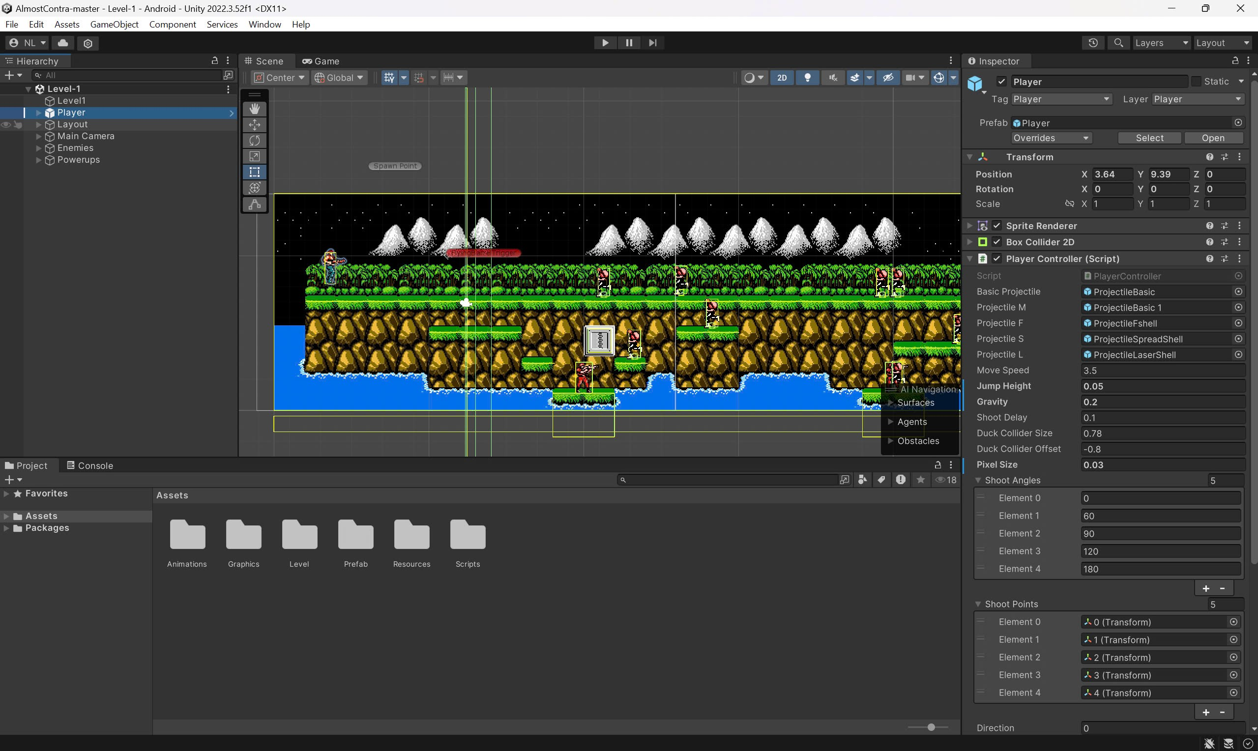

Hình 2. 1 Giao diện làm việc của Project

### **2.1.2. Tổng quan về Game Engine**

#### 2.1.2.1. Giới thiệu tổng quát về Game Engine

Game engine là phần mềm hoặc nền tảng phát triển game giúp các nhà phát triển tạo ra và xây dựng các trò chơi, bao gồm cả game 2D và 3D. Game engine cung cấp một bộ công cụ mạnh mẽ để xử lý đồ họa, vật lý, âm thanh, gameplay và nhiều yếu tố khác trong quá trình phát triển game.

Game engine hiện đại như Unity và Unreal Engine được xây dựng trên nền tảng công nghệ tiên tiến, hỗ trợ việc phát triển game trên nhiều nền tảng khác nhau, từ PC, console, đến thiết bị di động và thực tế ảo (VR). Các game engine này tích hợp các công cụ lập trình, thiết kế, kiểm thử và xuất bản giúp cho quá trình phát triển game trở nên hiệu quả và dễ dàng hơn.

Một game engine điển hình không chỉ cung cấp môi trường lập trình mà còn tích hợp nhiều tính năng sẵn có như xử lý đồ họa 3D, vật lý, hoạt ảnh, ánh sáng, âm thanh và mạng. Những công cụ này giúp các nhà phát triển tập trung vào sáng tạo và thiết kế game thay vì phải bắt đầu từ đầu với từng thành phần kỹ thuật.

Nhờ vào sự phát triển mạnh mẽ của game engine, việc phát triển game trở nên dễ dàng hơn bao giờ hết, cho phép các nhà phát triển tự do sáng tạo mà không cần quá lo lắng về các vấn đề kỹ thuật phức tạp. Game engine giúp tăng tốc độ phát triển game, giảm thiểu chi phí và tạo ra sản phẩm chất lượng cao hơn, nhanh chóng hơn.

#### 2.1.2.2. Các đặc trưng về Game Engine

Game engine là công cụ phát triển game mạnh mẽ và linh hoạt, với nhiều đặc trưng giúp tối ưu hóa quá trình xây dựng và phát triển trò chơi. Dưới đây là các đặc trưng chính của game engine, đặc biệt là Unity và Unreal Engine, hai game engine phổ biến hiện nay:

Game engine dễ sử dụng: Một trong những ưu điểm nổi bật của game engine là tính dễ sử dụng. Với giao diện trực quan và dễ hiểu, các nhà phát triển, từ người mới bắt đầu đến chuyên gia, đều có thể sử dụng chúng để tạo ra các trò chơi 2D và 3D. Cung cấp một môi trường phát triển rất dễ tiếp cận với hệ thống kéo và thả, hỗ trợ tích hợp các mã nguồn và dễ dàng kiểm tra.

Game engine hiện đại: Các game engine hiện đại hỗ trợ công nghệ tiên tiến như đồ họa 3D, vật lý, ánh sáng động, và âm thanh chất lượng cao. Chúng được tối ưu hóa để chạy trên nhiều nền tảng khác nhau, từ PC, console, thiết bị di động đến thực tế ảo (VR). Các game engine như Unity và Unreal Engine cung cấp các công cụ hiện đại giúp nhà phát triển dễ dàng tạo ra những trò chơi phong phú và sáng tạo.

Game engine hướng đối tượng và mô-đun: Game engine hỗ trợ phương pháp lập trình hướng đối tượng (OOP), giúp tối ưu hóa việc tổ chức mã nguồn và tái sử dụng tài nguyên trong game. Các thành phần của trò chơi, như nhân vật, môi trường, và đối tượng, đều được tổ chức thành các đối tượng riêng biệt, dễ dàng thao tác và quản lý. Ngoài ra, game engine cung cấp các mô-đun và plugin cho phép thêm vào các tính năng như hệ thống AI, mạng, và các hiệu ứng đặc biệt.

Đa nền tảng: Game engine hỗ trợ phát triển game trên nhiều nền tảng khác nhau, từ PC đến console, thiết bị di động, thực tế ảo (VR) và thực tế tăng cường (AR). Điều này cho phép nhà phát triển dễ dàng xuất bản game của mình lên nhiều hệ thống mà không cần phải viết lại mã nguồn cho mỗi nền tảng. Ví dụ, Unity hỗ trợ xuất bản game lên hơn 25 nền tảng khác nhau, bao gồm Windows, macOS, Android, iOS, PlayStation, Xbox, và nhiều hơn nữa.

Tích hợp công cụ hỗ trợ mạnh mẽ: Game engine đi kèm với các công cụ mạnh mẽ như hệ thống xử lý đồ họa 3D, vật lý, mô phỏng môi trường, ánh sáng động, hệ thống âm thanh, và nhiều tính năng khác. Các công cụ này giúp nhà phát triển tiết kiệm thời gian và công sức, không cần phải phát triển các tính năng này từ đầu. Bên cạnh đó, game engine còn hỗ trợ tích hợp các công cụ phát triển phụ trợ như hệ thống quản lý phiên bản, trình biên tập mã nguồn, và môi trường kiểm thử.

Cộng đồng và hỗ trợ: Game engine có cộng đồng người dùng lớn và năng động, đặc biệt là các game engine phổ biến như Unity và Unreal Engine. Cộng đồng này cung cấp rất nhiều tài liệu, hướng dẫn, và diễn đàn giúp người mới bắt đầu và cả các chuyên gia giải quyết các vấn đề kỹ thuật trong quá trình phát triển game. Cộng đồng và hỗ trợ trực tuyến là một yếu tố quan trọng giúp các nhà phát triển tiết kiệm thời gian và công sức.C# có IDE Visual Studio cùng nhiều plug-in vô cùng mạnh mẽ.

Với những đặc trưng này, game engine giúp quá trình phát triển game trở nên nhanh chóng, hiệu quả và tiết kiệm chi phí. Nó mở ra nhiều cơ hội sáng tạo cho các nhà phát triển và giúp họ tạo ra những trò chơi chất lượng cao.

### **2.1.3. Tổng quan về Unity**

#### 2.1.3.1. Giới thiệu về Unity

Unity là một nền tảng phát triển game mạnh mẽ và linh hoạt, được sử dụng rộng rãi để xây dựng các trò chơi và ứng dụng tương tác. Được phát triển bởi Unity Technologies, Unity hỗ trợ việc phát triển game 2D, 3D, thực tế ảo (VR) và thực tế tăng cường (AR), cung cấp môi trường phát triển tích hợp (IDE) dễ sử dụng và mạnh mẽ. Unity sử dụng C# làm ngôn ngữ lập trình chính, giúp các nhà phát triển dễ dàng xây dựng các trò chơi với mã nguồn rõ ràng và dễ duy trì.

Với khả năng hỗ trợ đa nền tảng, Unity cho phép ứng dụng và game được phát triển và triển khai trên nhiều hệ điều hành và thiết bị, bao gồm Windows, macOS, iOS, Android, PlayStation, Xbox, và các nền tảng VR/AR. Nhờ vào hệ thống đồ họa mạnh mẽ, công cụ xử lý vật lý, âm thanh, ánh sáng và hoạt ảnh, Unity giúp các nhà phát triển tạo ra những trò chơi và ứng dụng tương tác có chất lượng cao.

Điều đặc biệt của Unity là cộng đồng người dùng và tài nguyên học tập phong phú, giúp các nhà phát triển dễ dàng tiếp cận và học hỏi. Với tính năng phát triển nhanh chóng và khả năng tối ưu hiệu suất, Unity là lựa chọn lý tưởng cho việc phát triển game và ứng dụng đa nền tảng, đồng thời hỗ trợ các nhà phát triển sáng tạo không giới hạn.

#### 2.1.3.2. Các đặc trưng về Unity

Unity là một game engine mạnh mẽ, hỗ trợ phát triển game và ứng dụng trên nhiều nền tảng khác nhau như Windows, macOS, iOS, Android, các thiết bị console, VR và AR. Với giao diện trực quan và công cụ kéo-thả, Unity giúp các nhà phát triển dễ dàng thiết kế đồ họa, hoạt ảnh và vật lý trong game. Ngôn ngữ lập trình C# được sử dụng trong Unity, giúp xây dựng các kịch bản và logic game một cách rõ ràng và tối ưu. Unity có một cộng đồng phát triển rộng lớn và kho tài nguyên phong phú từ Asset Store, hỗ trợ các nhà phát triển tiết kiệm thời gian và công sức. Game engine này tích hợp hệ thống vật lý mạnh mẽ, hỗ trợ VR/AR, và tối ưu hóa hiệu suất để đảm bảo trải nghiệm người chơi mượt mà. Unity cũng cung cấp các công cụ phát triển game đa người chơi, âm thanh, ánh sáng, AI và nhiều tính năng khác, giúp tối đa hóa khả năng sáng tạo và mở rộng của các dự án game.

### **2.1.4. Tổng quan về các thành phần trong Unity**

#### 2.1.4.1. Assets

Thư mục tổng chứa các tài nguyên như hình ảnh, âm thanh, mô hình 3D, hoặc script dùng để tạo nên game.

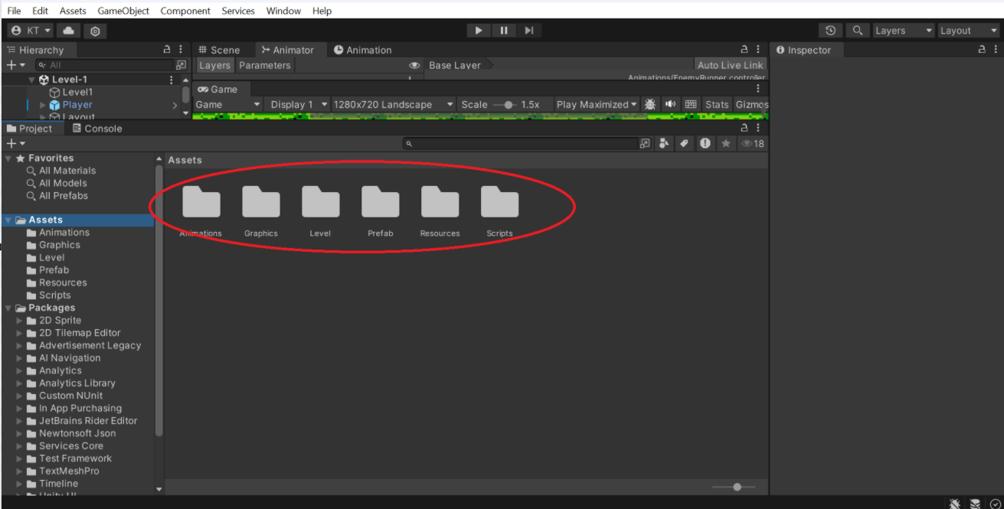

Hình 2. 2 Assets

#### 

#### 2.1.4.2. Animations

Giúp thay đổi chuyển động hoặc thay đổi trạng thái của người chơi và kẻ thù theo thời gian.

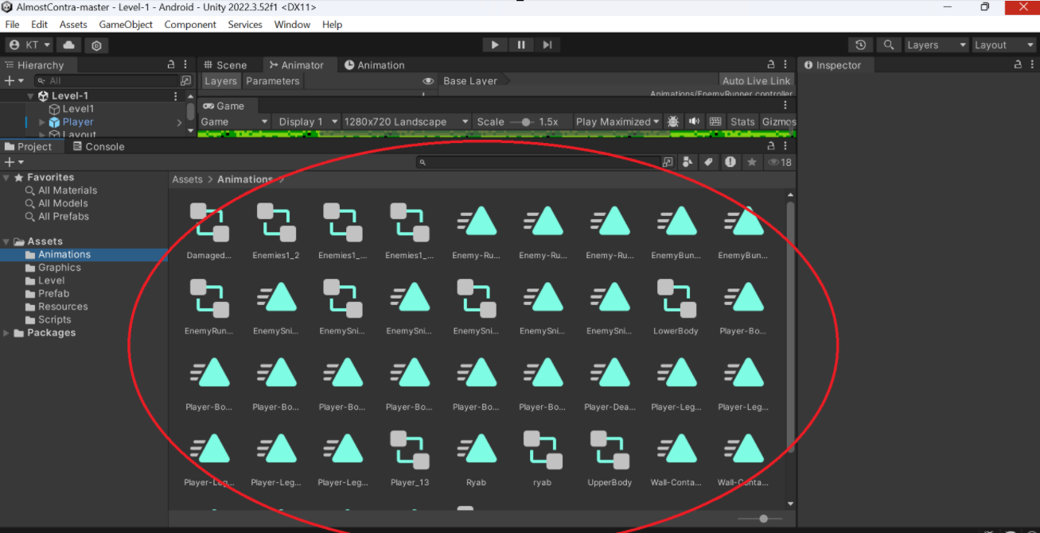

Hình 2. 3 Animations

#### 2.1.4.3. Graphics

Giúp hiển thị nhân vật, môi trường, giao diện, tạo trải nghiệm trực quan, hỗ trợ lối chơi bằng cách làm nổi bật các yếu tố tương tác, và xây dựng bầu không khí sống động cho từng màn chơi.

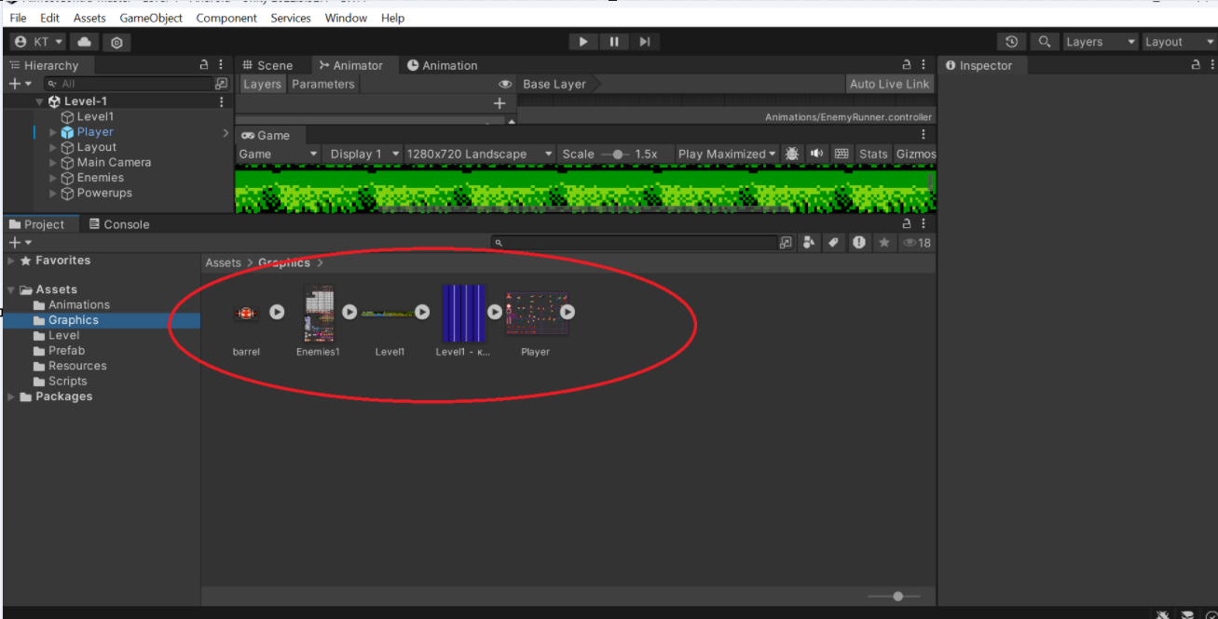

Hình 2. 4 Graphics

#### 2.1.4.4. Prefab

Chứa mẫu lưu sẵn (nhân vật, đạn, kẻ địch, trạm,…) để tái sử dụng nhanh trong game.

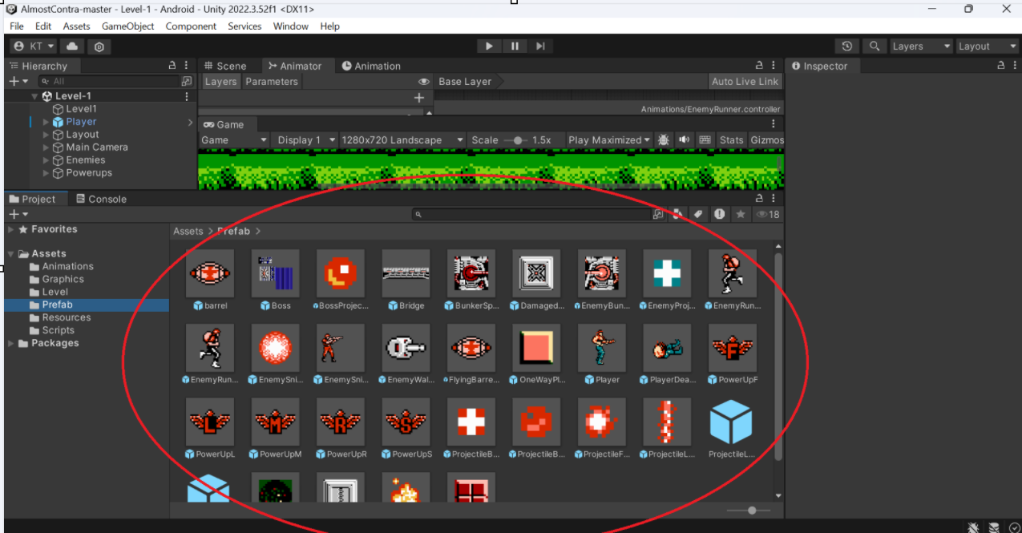

Hình 2. 5 Prefab

#### 2.1.4.5. Scripts

Tất cả các đoạn mã C# lập trình điều khiển hành động của người chơi, item, kẻ thù trong game, như bắn súng, di chuyển, hay va.

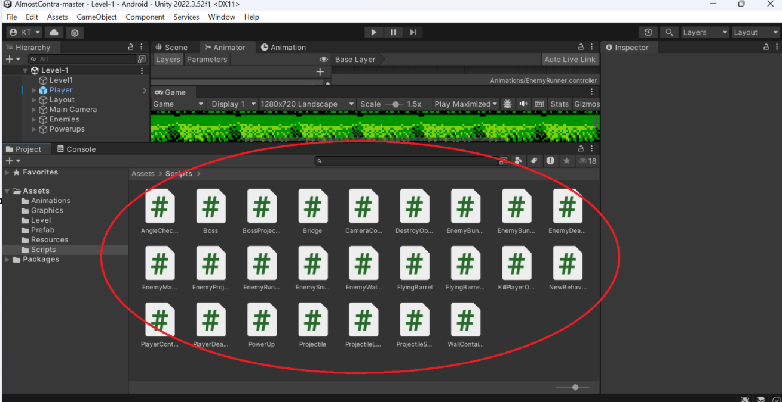

Hình 2. 6 Scripts

#### 2.1.4.6. Level

Được thiết kế làm màn chơi đầu tiên trong game. Khi người chơi chọn màn 1 từ menu chính, trò chơi sẽ chuyển đến file level 1, nơi chứa các thiết lập về môi trường, kẻ thù và thử thách cho màn chơi này.

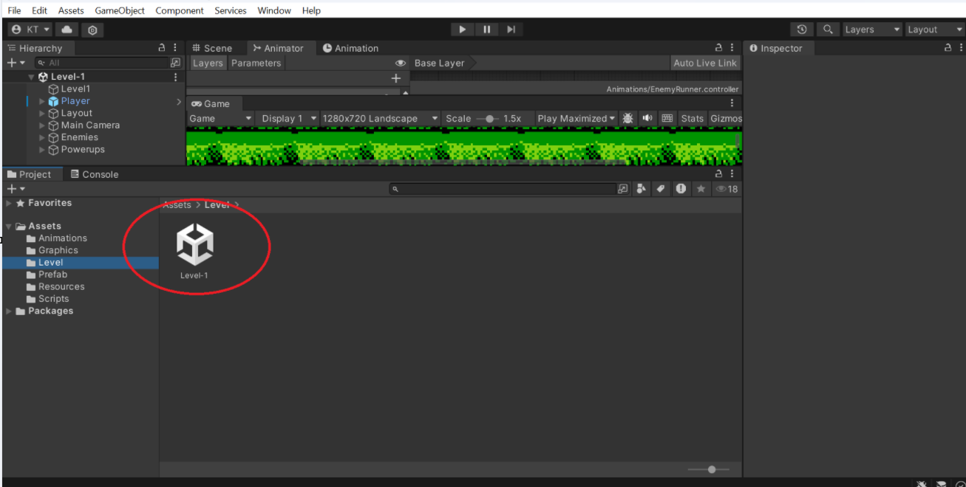

Hình 2. 7 Level

#### 2.1.4.7. Packages

Cung cấp công cụ hỗ trợ 2D, AI, quảng cáo, phân tích, UI, và phát triển mã nguồn, giúp tối ưu và mở rộng tính năng cho game.

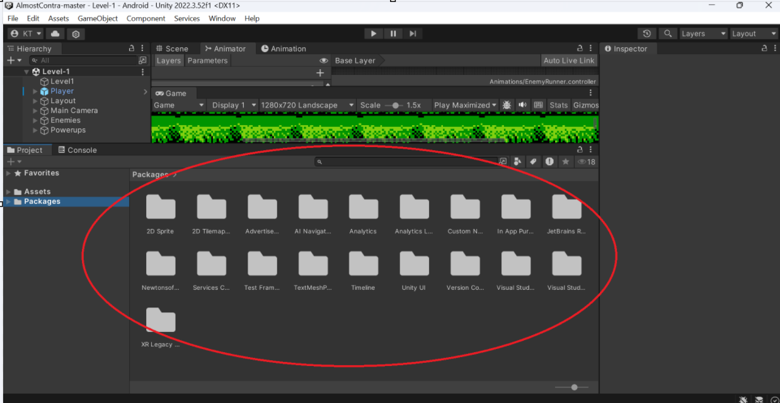

Hình 2. 8 Packages

## **2.2 Phương pháp nghiên cứu**

Nghiên cứu sẽ tập trung vào việc hiểu rõ quy trình và các hoạt động liên quan đến việc phát triển một platform game bắn súng trên Unity. Bao gồm các bước tìm hiểu về thiết kế gameplay, lưu trữ dữ liệu game, và tích hợp các tính năng. Phương pháp nghiên cứu lý thuyết sẽ được áp dụng thông qua việc tham khảo tài liệu về thiết kế game các công nghệ liên quan đến Unity. Các tài liệu và ngôn ngữ lập trình sẽ được tổng hợp để phân tích và thiết kế cấu trúc game.

Phương pháp nghiên cứu thực nghiệm sẽ được sử dụng để phân tích yêu cầu thực tế của trò chơi, xây dựng các bước thiết kế gameplay và kiểm thử tính năng. Nhờ việc áp dụng các phương pháp này, chúng em mong muốn tạo ra một platform game bắn súng với đồ họa ấn tượng, gameplay hấp dẫn, và khả năng tương tác tốt, mang đến trải nghiệm tuyệt vời cho người chơi.

# CHƯƠNG 3

# PHÂN TÍCH VÀ THIẾT KẾ GAME

## **3.1. Phân tích yêu cầu và tính năng của game**

### **3.1.1. Mục tiêu và thể loại game**

#### 3.1.1.1 Mục tiêu của game

**Giải trí**: Trò chơi nhằm mang lại trải nghiệm vui vẻ, thú vị cho người chơi. Mục tiêu chính là giúp người chơi thư giãn sau những giờ làm việc và học tập căng thẳng.

**Thách thức**: Game bắn súng platform thường yêu cầu sự phối hợp giữa khả năng tư duy chiến lược, sự khéo léo và phản xạ nhanh nhạy. Do đó, trò chơi cũng có mục tiêu kiểm tra và cải thiện kỹ năng của người chơi qua từng cấp độ.

**Hồi tưởng**: Với phong cách tương tự các game cổ điển như Contra, trò chơi này còn hướng tới mục tiêu mang lại cảm giác hoài niệm cho những người chơi yêu thích các game retro.

**Kích thích sáng tạo**: Dành cho người thiết kế, game là một sản phẩm thể hiện sáng tạo, kỹ năng lập trình, và khả năng thiết kế hệ thống.

#### 3.1.1.2 Thể loại game

**Platform game (trò chơi nền tảng):**

Người chơi điều khiển nhân vật di chuyển qua các nền tảng, tránh sự tấn công của địch và chiến đấu với kẻ thù.

Trò chơi này thường có góc nhìn ngang (side-scrolling) và được xây dựng trên cơ chế vật lý, cho phép nhân vật có thể vừa di chuyển vừa tấn công.

**Shooter (Bắn súng):**

Trò chơi thuộc thể loại bắn súng, yêu cầu người chơi phải tiêu diệt kẻ thù bằng cách sử dụng súng.

Gameplay kết hợp yếu tố hành động với những màn đấu súng kịch tính, mang lại cảm giác phấn khích cho người chơi.

**Retro style (Phong cách cổ điển):**

Game mô phỏng phong cách đồ họa 2D cổ điển, với các chi tiết đơn giản nhưng cuốn hút, gợi nhắc lại kỷ nguyên vàng của các trò chơi arcade.

### **3.1.2. Các tính năng chính trong game**

Trò chơi tập trung vào trải nghiệm bắn súng đơn giản, sử dụng đồ họa 2D cổ điển. Người chơi sẽ điều khiển nhân vật vượt qua các chướng ngại vật, tiêu diệt kẻ thù, và hoàn thành màn chơi. Game hỗ trợ hệ cơ chế chơi lại sau khi thất bại.

## **3.2. Thiết kế màn chơi**

### **3.2.1 Thiết kế các yếu tố môi trường trong từng màn**

**Nền đất và các bề mặt**: Cung cấp các nền tảng để người chơi di chuyển, nhảy qua các chướng ngại vật. Các nền tảng có thể thay đổi độ cao, rộng hoặc tạo ra các khu vực phức tạp mà người chơi cần phải vượt qua.

**Hộp vật phẩm**: Xuất hiện ngẫu nhiên hoặc cố định, khi nhặt sẽ nâng cấp đạn của súng mở khóa loại đạn mới. Một số khu vực có thể phá hủy bằng đạn để lộ ra vật phẩm nâng cấp

**Khung cảnh đặc trưng**: Màn chơi có một chủ đề như rừng, nước được tạo hiệu ứng với ánh sáng, màu sắc phù hợp để làm tăng tính hấp dẫn.

### **3.2.2 Hệ thống mục tiêu và nhiệm vụ trong mỗi màn chơi**

**Tiêu diệt kẻ thù:** Người chơi cần vượt qua các đợt tấn công của kẻ địch, tiêu diệt chúng để mở đường.

**Phá trạm**: Điểm cuối của mỗi màn thường là một căn cứ hoặc trạm địch mà người chơi cần phá hủy để hoàn thành màn chơi.

**Thu thập vật phẩm:** Nhặt các hộp vật phẩm nâng cấp vũ khí rơi ra trong quá trình chơi để thay đổi tốc độ và màu đạn.

## **3.3. Thiết kế nhân vật và vũ khí**

### **3.3.1 Thiết kế nhân vật chính**

Nhân vật chính là một lính đặc nhiệm với trang phục đơn giản nhưng mạnh mẽ, dễ nhận diện.

Tạo hình nhân vật gợi nhắc đến hình mẫu anh hùng chiến đấu trong các game cổ điển, với cơ thể khỏe mạnh, động tác linh hoạt, và phong thái quyết đoán.

Nhân vật được thiết kế chia thành hai phần: nửa trên (phần đầu, thân trên và tay cầm vũ khí) và nửa dưới (phần chân). Cả hai phần đều có các animation riêng biệt, giúp tạo chuyển động mượt mà, như chạy, nhảy, và bắn.

Hình ảnh và động tác của nhân vật được tối ưu để phù hợp với bối cảnh game (rừng, căn cứ quân sự, v.v.), đồng thời giữ phong cách đồ họa đơn giản, dễ thực hiện trong môi trường 2D.  
  
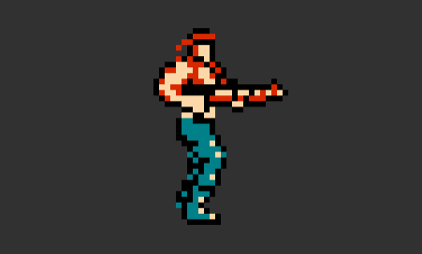

Hình 3. 1 Mô hình nhân vật chính

### **3.3.2 Thiết kế vũ khí và cách di chuyển**

Nhân vật có khả năng di chuyển qua lại trên nền tảng (platform), có thể nhảy lên, xuống và né tránh các viên đạn hoặc va chạm với đối thủ.

Nhân vật chính sử dụng súng làm vũ khí chính, có thể trang bị thêm các loại đạn nâng cấp trong quá trình chơi.

### **3.3.3 Các loại kẻ thù và hành vi**

**Kẻ địch cận chiến: Đây là loại kẻ thù xuất hiện nhiều trong game và có hành vi đơn giản tấn công khi tiếp cận nhân vật chính.**

**Kẻ địch bắn súng từ xa: Loại kẻ thù này đứng ở vị trí cố định và bắn tỉa từ xa, sử dụng súng bắn tỉa xuyên qua chướng ngại vật.**

Tháp pháo: Có thể xoay theo các hướng 30° để nhằm bắn vào nhân vật.

Tháp súng máy: Bắn cố định về một hướng nhưng có tốc bắn nhanh hơn tháp pháo.

### **3.3.4 Thiết kế các Animation và Animator**

#### 3.3.4.1. Animation nhân vật chính

Nhân vật có nhiều chuyển động phức tạp, do đó được thiết kế tách thành hai phần: thân trên và chân dưới. Cách phân chia này cho phép từng phần hoạt động độc lập với các animation riêng, giúp tạo ra chuyển động mượt mà và linh hoạt hơn, từ hành động chạy, nhảy cho đến tư thế bắn.

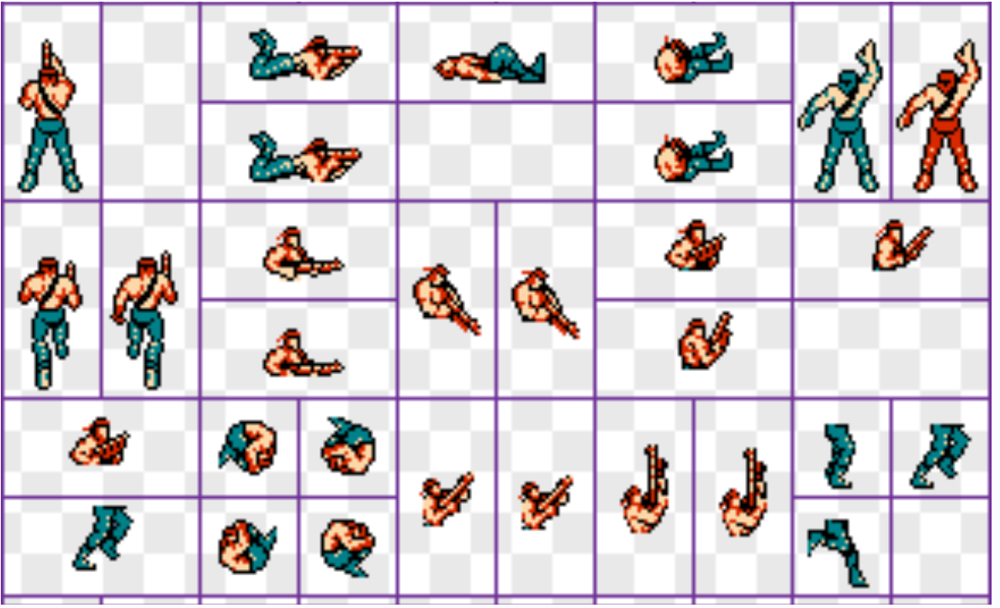

Hình 3. 2 Animation nhân vật chính

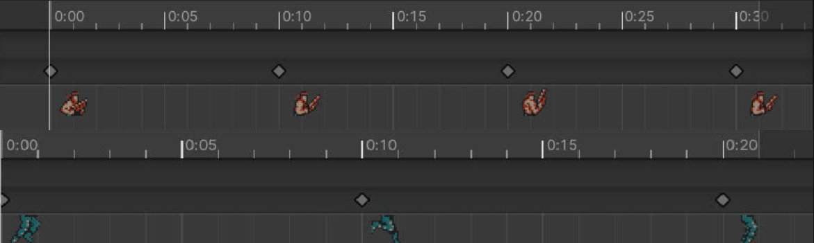

Hình 3. 3 Khi nhân vật chạy

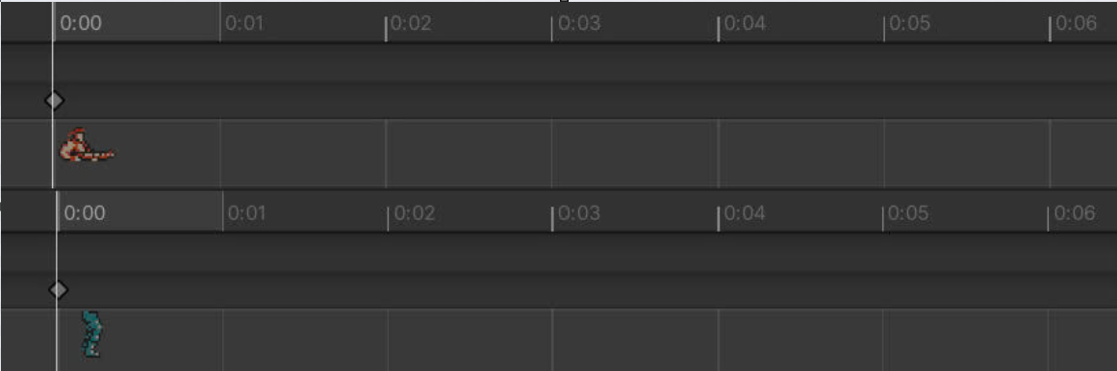

Hình 3. 4 Khi nhân vật đứng yên

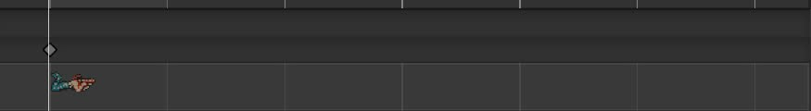

Hình 3. 5 Khi nhân vật nằm

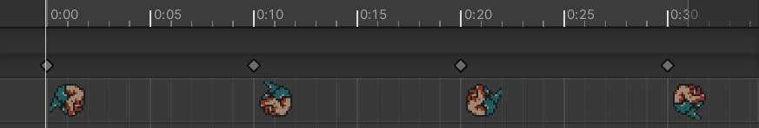

Hình 3. 6 Khi nhân vật nhảy

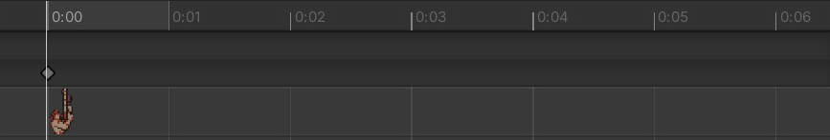

Hình 3. 7 Khi nhân vật bắn lên trời

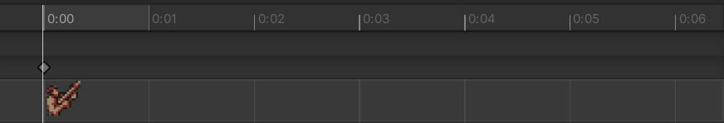

Hình 3. 8 Khi bắn chéo lên

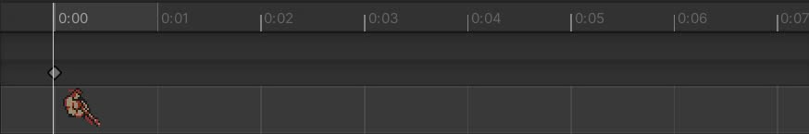

Hình 3. 9 Khi bắn chéo xuống

#### 3.3.4.2. Animation kẻ địch

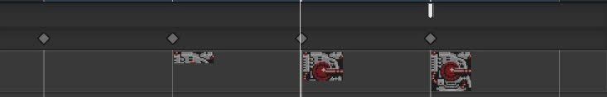

Hình 3. 10 Súng máy

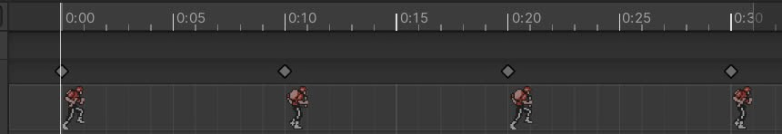

Hình 3. 11 Kẻ địch cận chiến chạy

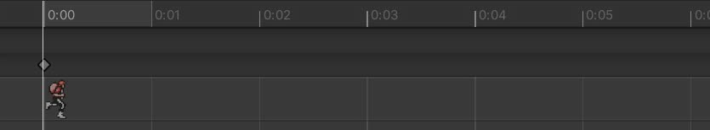

Hình 3. 12 Kẻ địch nhảy

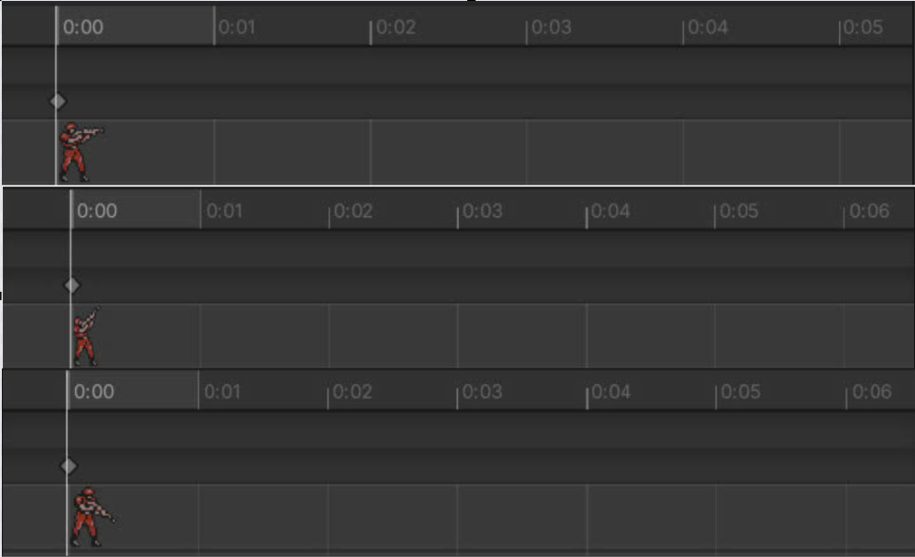

Hình 3. 13 Kẻ địch bắn tỉa

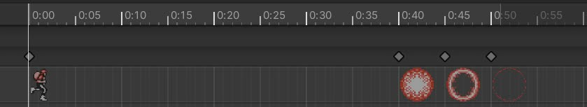

Hình 3. 14 Khi kẻ địch cận chiến chết

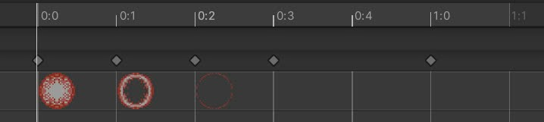

Hình 3. 15 Kẻ địch bắn tỉa chết

#### 3.3.4.3. Animator nhân vật chính

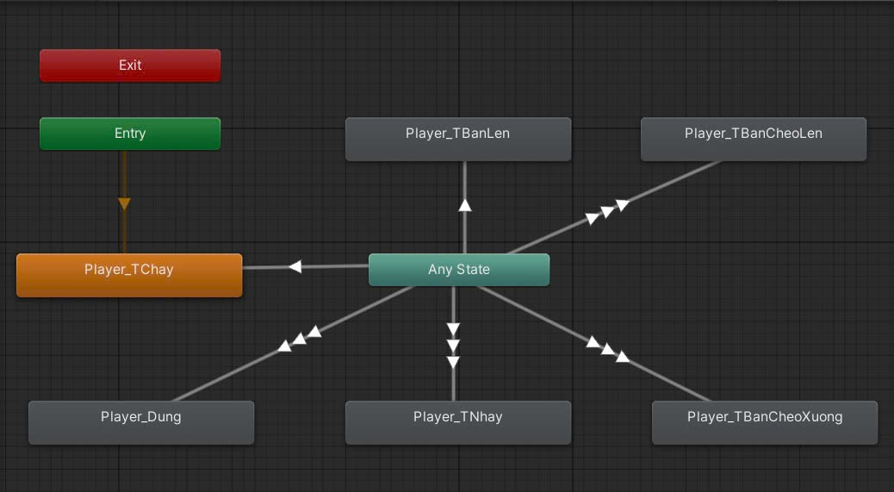

Hình 3. 16 Animator phần trên nhân vật

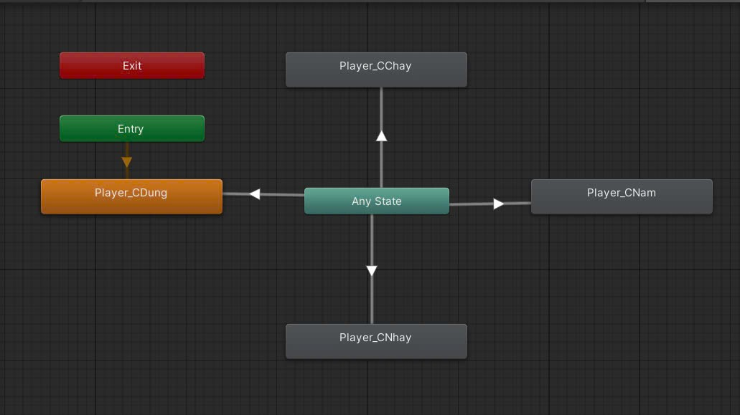

Hình 3. 17 Animator phần dưới nhân vật

#### 3.3.4.4. Animator kẻ địch

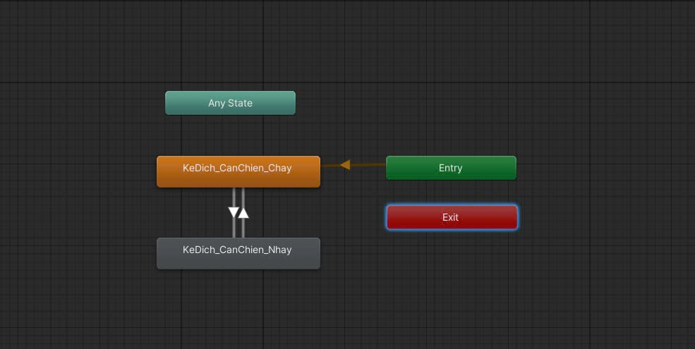

Hình 3. 18 Kẻ địch cận chiến

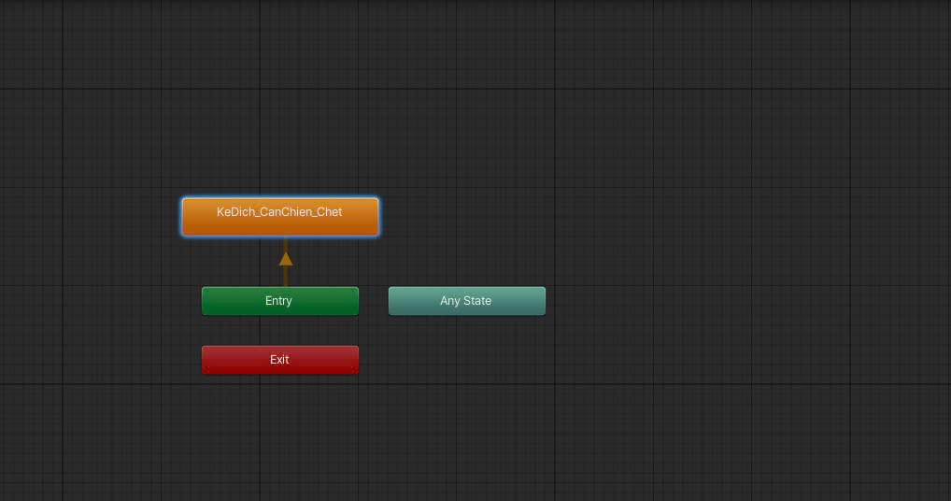

Hình 3. 19 Kẻ địch khi chết

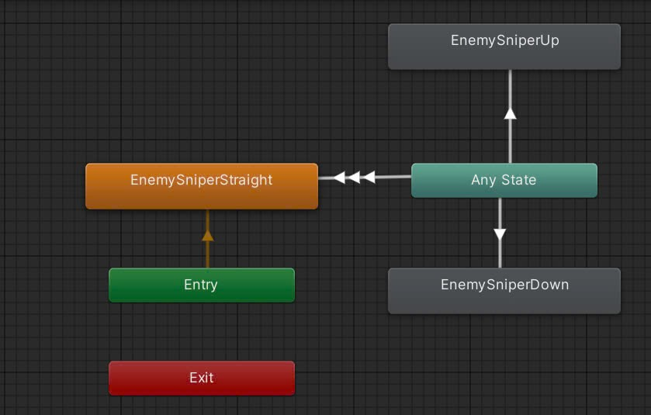

Hình 3. 20 Lính bắn tỉa

## **3.4. Cơ chế gameplay và xử lý vật lý trong game**

Cơ chế gameplay: Trò chơi sử dụng lối chơi bắn súng platform 2D, nơi người chơi điều khiển nhân vật chính di chuyển qua các địa hình, tiêu diệt kẻ thù và thu thập vật phẩm nâng cấp đạn của chúng. Mục tiêu chính là tiêu diệt kẻ thù và phá trạm để tiến đến màn tiếp theo.

Xử lý vật lý: Game áp dụng các quy tắc vật lý đơn giản như trọng lực, va chạm và quỹ đạo của đạn. Nhân vật chính có thể nhảy, di chuyển trên các nền tảng và tránh các tấn công. Các viên đạn từ vũ khí của nhân vật hoặc kẻ thù sẽ bay theo đường hướng về player và gây sát thương khi va chạm với mục tiêu. Mỗi va chạm giữa đạn và kẻ thù hoặc player sẽ được xử lý để tạo hiệu ứng và thay đổi trạng thái trong game (ví dụ: kẻ thù bị tiêu diệt, trạm bị phá hủy, player bị trúng đạn).

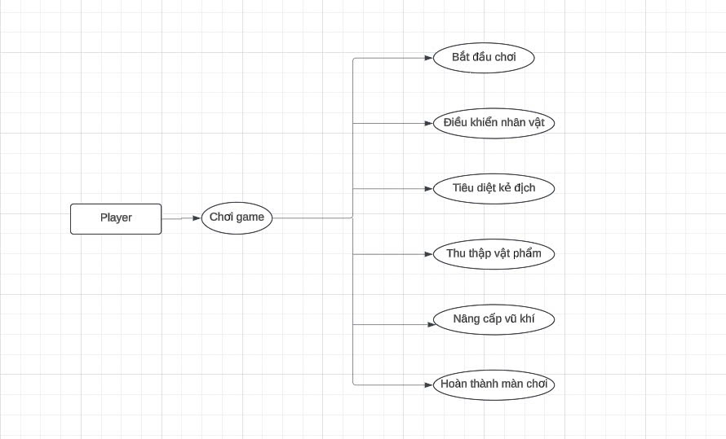

Hình 3. 21 Sơ đồ chức năng của người chơi

# CHƯƠNG 4

# GIAO DIỆN

## **4.1. Giao diện Menu**

Giao diện menu chính được thiết kế với phong cách đơn giản nhưng hiệu quả, tập trung vào sự dễ sử dụng và thân thiện với người chơi. Giao diện bao gồm hai mục chính là "Chơi" và "Thoát", được bố trí một cách khoa học, với các nút bấm hiển thị rõ ràng và nổi bật trên màn hình.

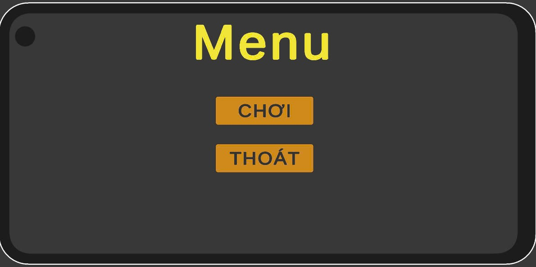

Hình 4. 1 Giao diện Menu

## **4.2. Giao diện khi bắt đầu chơi**

Giao diện trò chơi bao gồm các màn hình và biểu tượng trực quan, giúp người chơi tương tác, theo dõi thông tin và thực hiện các hành động trong game một cách dễ dàng.

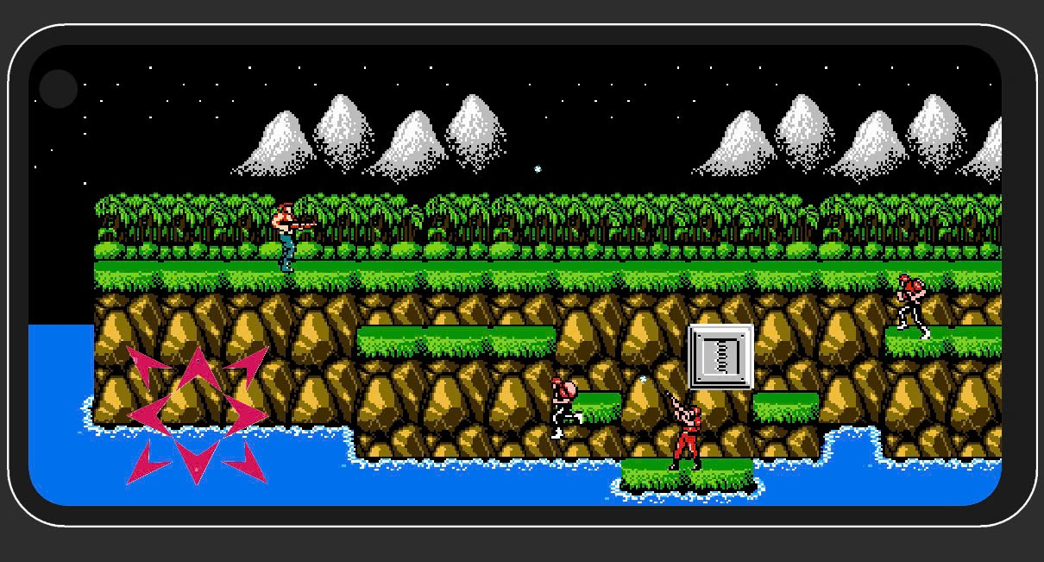

Hình 4. 2 Giao diện khi bắt đầu chơi

## **4.3. Giao diện tạm ngưng khi đang chơi**

Giao diện tạm ngưng được thiết kế tối giản, hiển thị các mục được bố trí rõ ràng để người chơi dễ dàng thao tác.

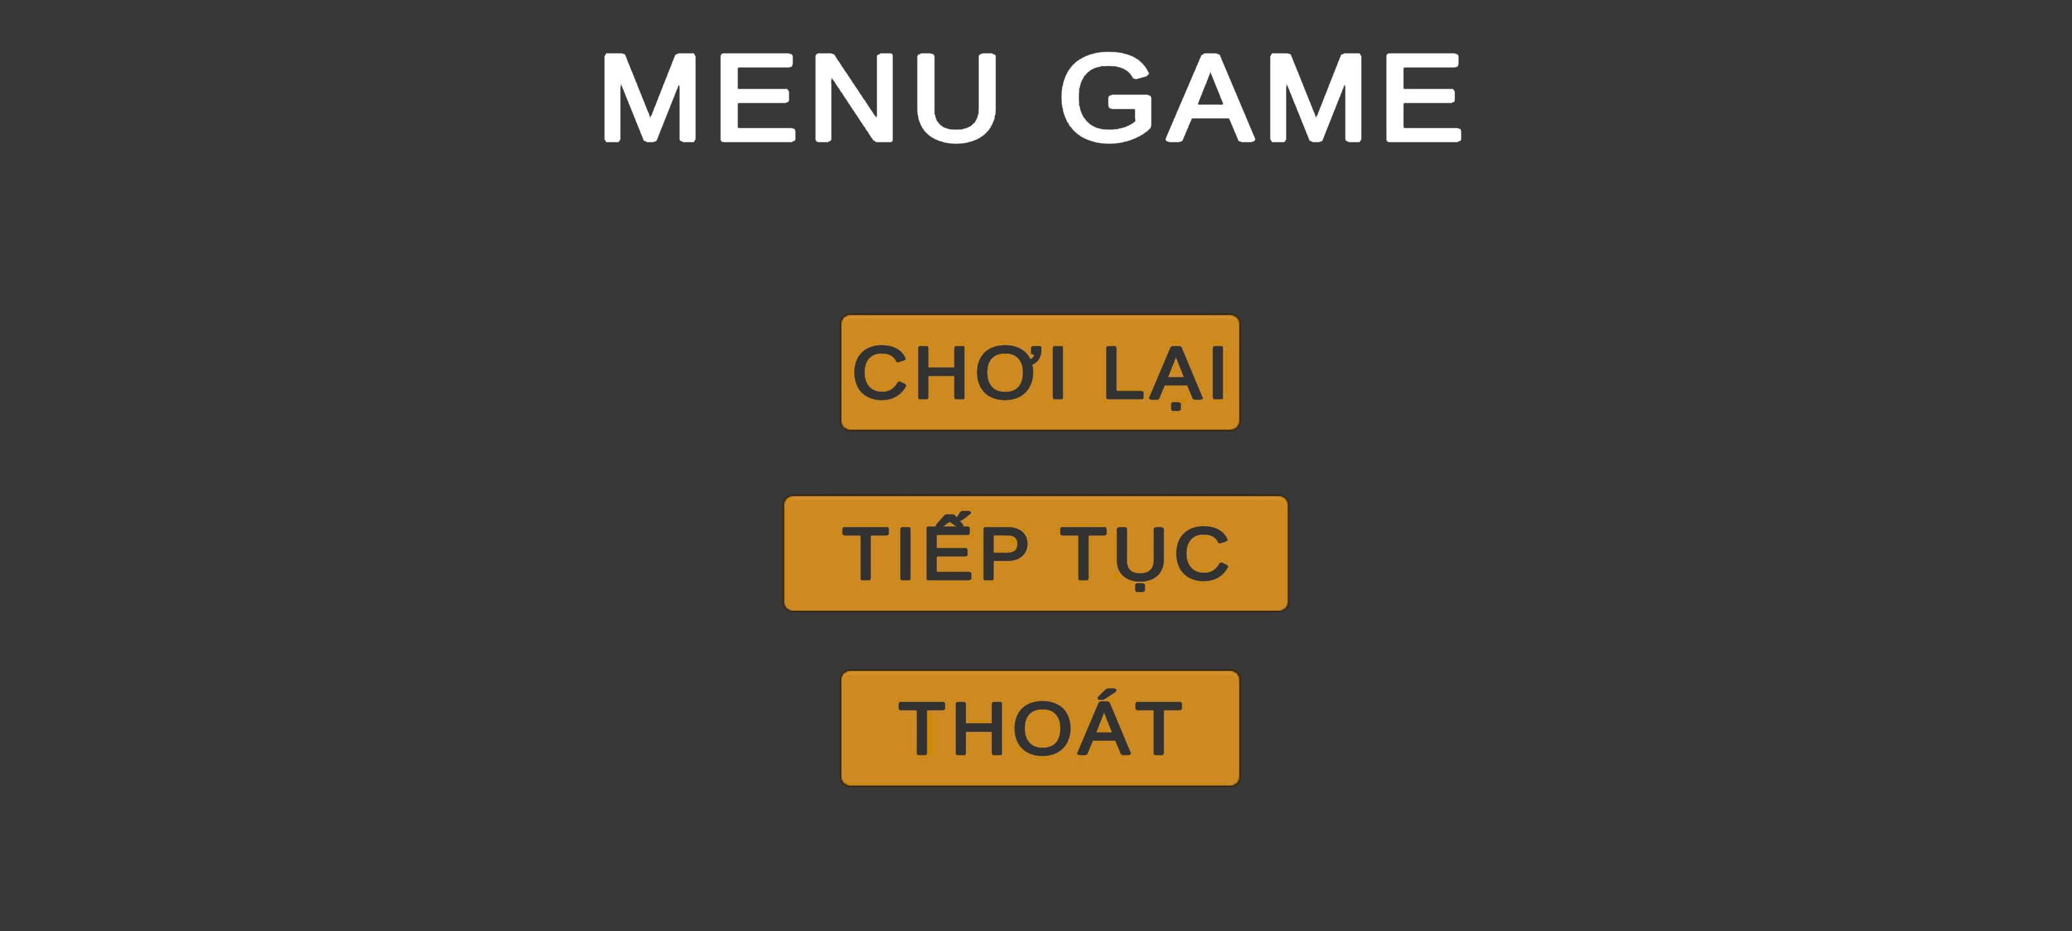

Hình 4. 3 Giao diện tạm ngưng khi đang chơi

## **4.4. Giao diện khi nhân vật bị chết**

Khi nhân vật bị chết, hình ảnh nhân vật sẽ chuyển sang trạng thái gục ngã sau đó sẽ tự động hồi sinh để người chơi tiếp tục chơi.

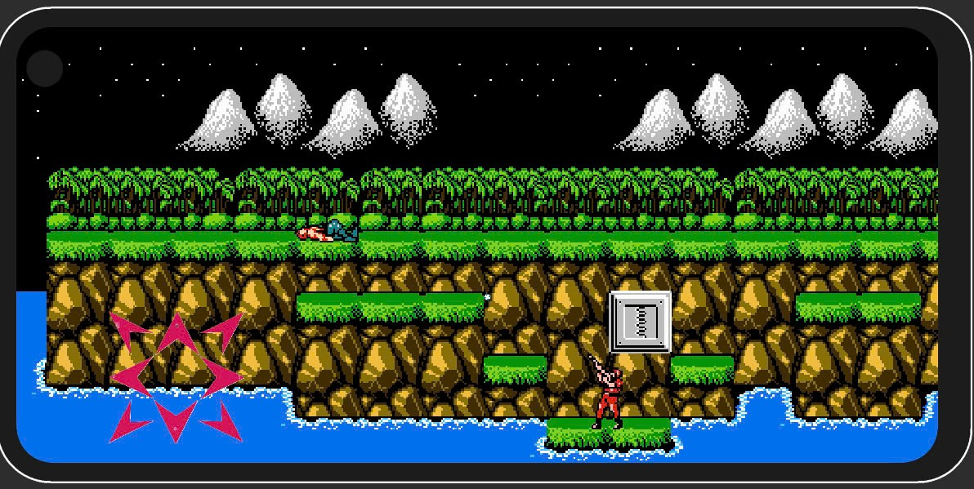

Hình 4. 4 Nhân vật bị chết

# CHƯƠNG 5

# KẾT LUẬN

## **5.1. Kết quả đạt được**

Sau một quá trình phát triển, dự án platform game bắn súng đã được hoàn thiện, mang đến một sản phẩm giải trí hấp dẫn với đồ họa 2D sống động và gameplay cuốn hút. Trò chơi kết hợp giữa các yếu tố hành động, chiến đấu và khám phá, giúp người chơi trải nghiệm cảm giác hồi hộp khi đối đầu với kẻ thù và vượt qua các thử thách.

Game được thiết kế với các tính năng như nâng cấp vũ khí, tiêu diệt kẻ thù, và phá hủy trạm cố định, tạo ra lối chơi đa dạng và lôi cuốn. Màn chơi được xây dựng tỉ mỉ với bố cục môi trường phong phú, từ khu rừng rậm rạp đến căn cứ quân sự nguy hiểm.

Thông qua quá trình thực hiện, chúng em đã học được nhiều kiến thức và kỹ năng quan trọng, từ việc sử dụng Unity để lập trình và tối ưu hóa hệ thống cho đến thiết kế nhân vật, môi trường, và cơ chế gameplay. Kết quả đạt được không chỉ là một sản phẩm giải trí mà còn là nền tảng để phát triển các dự án game chuyên sâu hơn trong tương lai.i dùng.

## **5.2. Hướng phát triển của đề tài**

Trong tương lai, chúng em định hướng mở rộng và nâng cấp trò chơi để mang đến trải nghiệm tốt hơn cho người chơi. Một số kế hoạch phát triển bao gồm:

Thêm các cấp độ mới: Cung cấp các màn chơi với độ khó đa dạng hơn, có sự thay đổi về môi trường và kẻ thù để tăng tính thử thách.

Đa dạng hóa vũ khí và kỹ năng: Bổ sung thêm các loại vũ khí với hiệu ứng đặc biệt, đồng thời cải tiến cơ chế nâng cấp nhằm tăng tính chiến lược.

Cải thiện đồ họa và âm thanh: Tối ưu hóa đồ họa 2D, thêm hiệu ứng động và âm thanh sống động hơn để tăng trải nghiệm thực tế.

Chế độ chơi mới: Xây dựng các chế độ chơi khác nhau như sinh tồn hoặc chạy đua thời gian để tăng tính đa dạng.

Với sự nỗ lực không ngừng, chúng em hy vọng trò chơi không chỉ mang lại những phút giây giải trí hấp dẫn mà còn là bước đệm cho việc phát triển các dự án game chuyên nghiệp trong tương lai.

# TÀI LIỆU SỬ DỤNG VÀ THAM KHẢO

1. Unity Technologies. Unity Documentation. Unity Technologies, 2019.

<https://docs.unity3d.com>

1. Hocking, A. (2018). Unity Game Development Essentials. Packt Publishing
2. Esposito, Dino. Programming Unity 3D. Microsoft Press, 2017.
3. Miller, A. (2016). Unity 5.x Cookbook. Packt Publishing.
4. Stack Overflow. Unity Game Development.